|  |  |  |  |  |
| --- | --- | --- | --- | --- |
| Darba vērtējums | Paraksts | Datums | Kurss | Audzēknis |

Spēkratu [automobiļu] iekšdedzes motori

**Laboratorijas darbs Nr.7 [1Akol]**

Tēma : **4T iekšdedzes virzuļmotoru vispārējā uzbūve.**

**Tēma:** Otto un Dīzeļa motoru darba parametri.

**Darba mērķis:** Izpētīt 4T-motoru mehānismu un sistēmu uzbūvi.

**Uzdevums:** Izmantojot mācību grāmatas, motoru griezumus, detaļas un mācību plakātus, informāciju Auto_Data , uzņemt 4T motoru mehānismu ģeometriskos izmērus.

**Iekārtas, instrumenti, piederumi**:

-iekšdedzes 4Tvirzuļu motora stends ar cilindru galvu - tehniskā literatūra; -atslēgu komplekts demontāžai un montāžas darbiem [bīdmērs, idikators un mikrometrs]..

**Apgūt:**

1-4T-Motora mehānismu sastāvdaļas, norādot pozīciju nosaukumus[att.1,2,3,4]

2-Cilindra-virzuļa grupas detaļu ģeometriskos izmērus [att.2, 3]

1

3-Degkameras tilpuma praktisku izmērīšanu .

4-Motora ģeometrisko izmēru ietekmi uz jaudas parametriem.

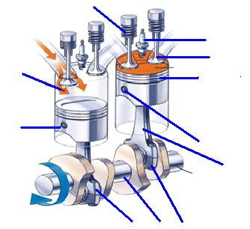

2

3

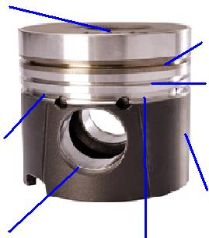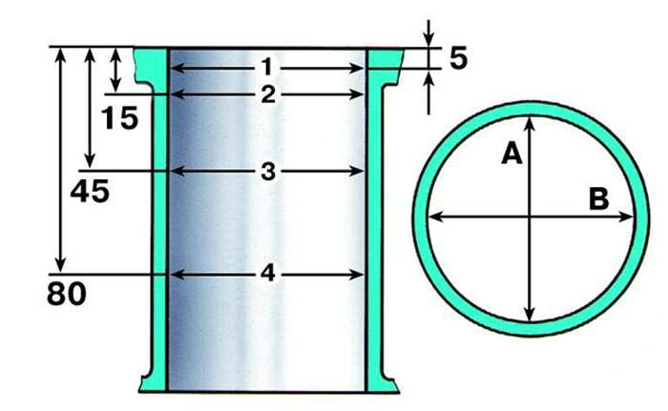

4

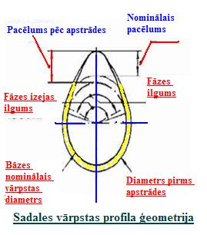

6

4

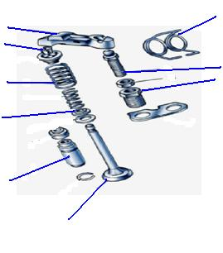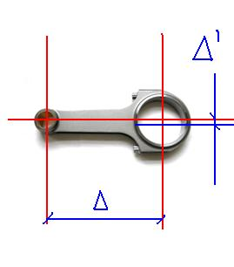

5

**Atskaitē sniegt:**

1-4Tmotora virzuļa grupas sastāvdaļu ģeometriskos izmērus [pielikumā tabula].

2-4T motora raksturojošo parametru un jaudas aprēkinus [pielikumā tabula].

3-4T motora raksturīgāko sastāvdaļu pozīciju nosaukumus [att. 1,2,3,4,5,6]

3- Rakstiskas atbildes uz paškontroles jautājumiem [uz A4 formas lapas].

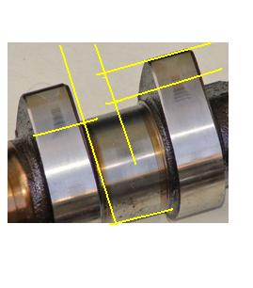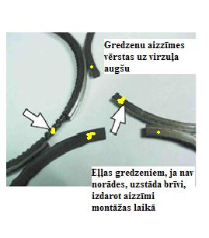

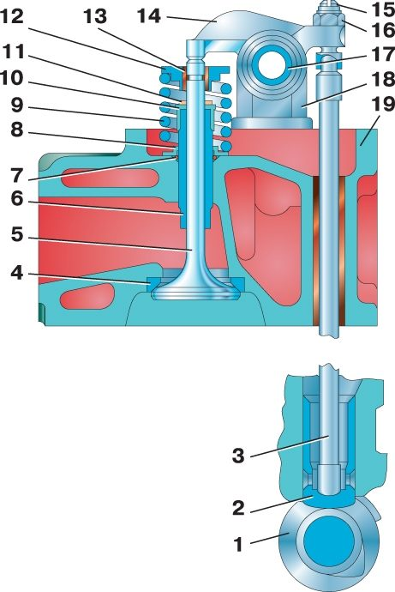**Paškontroles jautājumi:** [izpildāmi A4 pielikuma lapas otrajā pusē]

1-Kāpēc 4T motoru virzuļiem gredzenu rievās neizveido atdures? Paskaidro konstrukciju. Uzzīmē skici ar pozīcijām pretskatā un skatā no augšas.

2-Kādēl 4T motoru virzuļa gredzenus izkārto pa virzuļa aploci ar noteiktu leņķi? Izskaidro un parādi skicē skatā no augšas.

3-Kāda takts notiek 4T motora cilindrā, kad virzulis tiek spiests sāniski pie cilindra sienas? Izskaidro un parādi skicē procesa norisi un virzuļa stāvokli.

4-Kādēļ 4T motoriem ir mazāks atgāzu toksiskums un degvielas patēriņš salīdzinājumā ar tāda paša tilpuma divu taktu motoru? Nosauc galvenos apstākļus. Uzzīmē skices ar pozīcijām un izskaidro pamata principus.

5-Kā notiek 4T Dīzeļa motora darba cikla pirmā un otrā takts? Raksturo šajās taktīs notiekošos procesus. Uzzīmē dīzeļa virzuļa skices ar pozīcijām un izskaidro pamata principus.

6-Kādēļ 4T Dīzeļa motoriem ir mazāks īpatnējais degvielas patēriņš, nekā Otto motoriem? Nosauc vismaz divus iemeslus. Uzzīmē skices ar pozīcijām un izskaidro pamata principus.

7-Kā 4T motoriem atšķiras kloķa vārpstas, atšķirībā no divu taktu motoriem ? Nosauc galvenās trīs . Uzzīmē skices ar pozīcijām un izskaidro atšķirību iemeslus.

8-Kādēļ 4T motoros virzuļos un cilindros neizveido lūkas un izgriezumus? Nosauc vismaz trīs pamatojumus. Uzzīmē skices ar pozīcijām un izskaidro pamata principus.

9-Vai 4T motoru virzuļiem izveido deflektorus? Pamato praktisko nozīmi. Uzzīmē skices ar pozīcijām un izskaidro pamata principus.

10-Kādēļ 4T motoru cilindrus testē uz darba spiedienu? Pamato ar praktisku piemēru. Uzzīmē skici ar pozīcijām un izskaidro mērīšanas pamata principus.

11-Kāds uzdevums ir 4T motoru kloķa-klaņa mehānismam? Nosauc vismaz četras funkcijas. Uzzīmē skices ar pozīcijām un izskaidro pamata principus.

12- Kādēļ 4T motoru degvielas īpatnējais patēriņš ir mazāks kā tāda paša tilpuma divu taktu motoriem? Paskaidro ar piemēru. . Uzzīmē skices ar pozīcijām un izskaidro pamata principus.

13- Kuras 4T motora sastāvdaļas visbūtiskāk ietekmē indicētās jaudas lielumu? Nosauc vismaz četras. Uzzīmē skices ar pozīcijām un izskaidro jaudas zudumu pamata principus.

14-Kuras 4T motora sastāvdaļas un sistēmas visbūtiskāk palielina mehānisko zudumu jaudas lielumu? Nosauc vismaz četras sastāvdaļas un norādi mehānismus. Uzzīmē skices ar pozīcijām un izskaidro jaudas zudumu pamata principus.

**\*\*\* Literatūra J.Blīvis V.Gulbis „Traktori un automobiļi” R.,Z.,1991 7.lpp – 23.lpp**

**VPLT mācību e-portāls** [**http://93.177.225.205/course/index.php**](http://93.177.225.205/course/index.php)

Pielikums l/d Nr.7 [1Akol]

**4T iekšdedzes virzuļa motoru ģeometrisko izmēru ietekme uz jaudas parametriem**

*Darba atskaites tabula: [4T-motora darba parametri]*

|  |  |  |  |  |  |  |  |
| --- | --- | --- | --- | --- | --- | --- | --- |
| **Sastāvdaļas nosaukums** | **Mērījuma**  **Vērt/ mērvienība** | | **Aprēkināmais lielums** | | | **Atrašanās motorā** | |
| **Pozīc.** | **Att.Nr.** |
| Cilindra diametrs |  | | **D=** | | |  |  |
| Virzuļa gājiens |  | | **S/d=** | | |  |  |
| Degkameras  tilpums |  | | **Vc=** | | |  |  |
| Darba tilpums |  | | **Vh=** | | |  |  |
| Pilns cilindra tilpums |  | | **V**a= | | |  |  |
| Kompresijas pakāpe |  | | **Σ=** | | |  |  |
| Motora litrāža |  | | VL= | | |  |  |
| Vidējais indicētais spiediens | 1,0 MPa | | pvid=1.0 MPa | | |  | 1Pa =0,000001Mpa |
| Nominālie apgriezieni | 5000 min-1 | | n=5000 min-1 | | |  |  |
| Indicētā jauda |  | | Ni= | | |  |  |
| Mehānisko zudumu jauda | 10 kW | | Nm = | | |  |  |
| Efektīvā jauda |  | | Ne= | | |  |  |
| Mehāniskais lietderības koeficients |  | | *η*m= *0,67* | | |  |  |
| Motora litra jauda |  | | NL= | | |  |  |
| Motora degvielas patēriņš stundā | 1000 gr/ kwh | | mst = | | |  |  |
| Degvielas īpatnējais  patēriņš |  | | Ge = | | |  |  |
| Motora masa bez tehnoloģiskajiem šķidrumiem | 80 kg | | Mmot = | | |  |  |
| Motora īpatnējā masa |  | | Mīp = | | |  |  |
| Klaņa garums | cm | | L= | | |  |  |
| Kloķa pleca garums | mm | |  | | |  |  |
| Virzuļa virsmas laukums | m2 | | S virz = | | |  |  |
| Spēks uz klani | N | | F klaņa =Pvid Svirz  1kg = 9,8 N | | |  |  |
| Griezes moments |  | | Mgr = | | |  |  |
| Virzuļa diametrs galvas daļā paralēli pirksta simetrijas asij | mm |  | Pagriežot pa taisnu leņķi pret pirksta simetrijas asi | mm |  |  | Att. Nr. |
| Virzuļa diametrs vidus daļā [paralēli pirksta urbuma asij] | mm |  | Pagriežot pa taisnu leņķi pret pirksta simetrijas asi | mm |  |  | Att.Nr. |
| Virzuļa diametrs apakšējā daļā paralēli pirksta simetrijas asij | mm |  | Pagriežot pa taisnu leņķi pret pirksta simetrijas asi | mm |  |  | Att.Nr. |
| 4T motora Virzuļa ģeometrijas skice [mērogā] | | | | | | Virzuļa izmēru apzīmējumi | |

**Vieta aprēķiniem un palīgformulām:**